Hoja de trabajo: Respiracion subacuatica en anolis
  - Intro Bio I (B0160) - Modulo de Evolucion

Objetivo de la actividad
Al finalizar esta actividad, el grupo deberia ser capaz de interpretar evidencia observacional, fisiologica y filogenetica, y decidir que hipotesis recibe mayor apoyo relativo.

Instrucciones generales
- Lean cada bloque de evidencia.
- Identifiquen el patron principal en cada caso.
- Evalen que tan bien cada evidencia apoya las dos hipotesis.
Usen respuestas breves pero justificadas con datos.

Hipotesis
- Hipotesis A: la capacidad de re-inspirar aire surgio una sola vez y luego se heredo en el linaje correspondiente.
- Hipotesis B: la capacidad de re-inspirar aire surgio varias veces de forma independiente en distintos linajes.

Contexto biologico
Algunas especies de Anolis pueden permanecer sumergidas y volver a inspirar aire desde una burbuja alrededor del hocico.
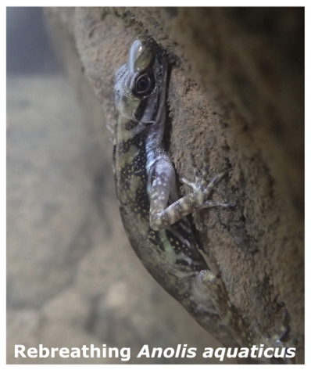
Anolis sumergido con burbuja de aire

Evidencia 1: observacion del comportamiento
Ensayo de comportamiento:
- Se realizaron pruebas de submersion en 32 especies de Anolis y 4 lagartijas no anolis.
- Las especies semi-acuaticas mostraron re-inspiracion con mayor frecuencia que las especies no acuaticas.
- Las especies semi-acuaticas tambien mostraron re-inspiracion sostenida en mas ensayos.

Interpretacion del comportamiento
- Que te permite inferir esta observacion sobre la funcion del comportamiento?
- Con solo esta evidencia, cual hipotesis recibe mas apoyo: A, B, o aun no se puede decidir? Expliquen brevemente.

Evidencia 2: dinamica del oxigeno en la burbuja
Resultado fisiologico:
- El pO2 de la burbuja de re-inspiracion inicia parecido al aire ambiente y disminuye de forma monotona durante la prueba.
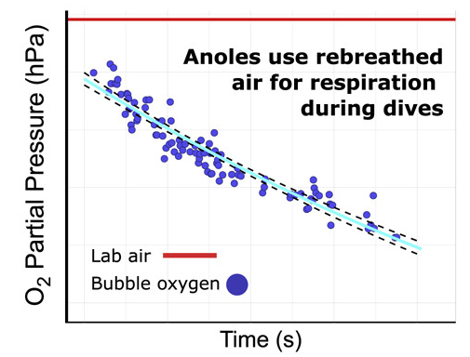
Disminucion del pO2 en la burbuja de re-inspiracion

Interpretacion fisiologica
- Que sugiere este patron sobre la funcion respiratoria de la burbuja?
- Esta evidencia favorece mas a la hipotesis A, a la B, o no distingue bien entre ambas? Justifiquen.

Evidencia 3: distribucion filogenetica del comportamiento
Patron evolutivo:
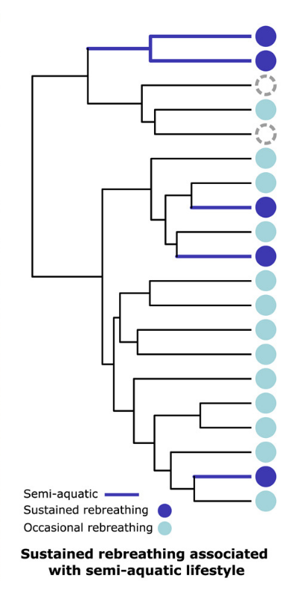
Arbol filogenetico con re-inspiracion en anolis semi-acuaticos

Interpretacion evolutiva
- Que patron observan en la distribucion de las especies con re-inspiracion sostenida?
- Cual hipotesis recibe mas apoyo con esta evidencia, A o B? Expliquen por que.
- Esta evidencia sugiere un origen unico, varios origenes independientes, o aun falta informacion? Justifiquen.

Sintesis
Completen la tabla con un juicio breve para cada evidencia.
Escala: ++ (apoyo fuerte), + (apoyo moderado), 0 (neutral), - (debilita).
Evidencia | Hipotesis A | Hipotesis B | Justificacion corta
Observacion del comportamiento
Disminucion del pO2 en la burbuja
Distribucion en el arbol filogenetico
- Cual hipotesis recibe mayor apoyo global con la evidencia disponible?
- Escriban una conclusion breve (2-3 oraciones), incluyendo una nota de incertidumbre.

